Trường THCS Kiêu Kỵ đã tổ chức Đại hội Chi đội nhiệm kỳ 2022 - 2023

TỔ CHỨC THÀNH CÔNG ĐẠI HỘI CHI ĐỘI NHIỆM KỲ 2022 - 2023

Trải qua hơn 1 tháng chính thức bước vào năm học mới với thật nhiều niềm vui và sự hứng khởi, sáng ngày 14, 15/10/2022, 21 chi đội trường THCS Kiêu Kỵ đã tổ chức Đại hội Chi đội nhằm bầu ra Ban chấp hành Chi đội nhiệm kì mới với những gương mặt Đội viên tiêu biểu nhất, có khả năng lãnh đạo và đưa phong trào Đội của cả tập thể lớp đi lên. Tại Đại hội, các Đội viên đã thống nhất thông qua báo cáo tổng kết hoạt động Đội năm học 2021 – 2022. Tiếp đó, những mục tiêu chính được đưa ra như chỉ tiêu về học tập, đạo đức, những bản tham luận về học tập, rèn nền nếp, kỉ luật và các mặt hoạt động của Đội đều được các bạn thảo luận sôi nổi và đi đến thống nhất chung trong các Chi đội. Sau một thời gian làm việc nghiêm túc với không khí khẩn trương và tích cực, các đại biểu đã có nhiều ý kiến đóng góp cho bản dự thảo phương hướng công tác Đội nhiệm kỳ mới. Rất nhiều ý kiến thiết thực đã được đưa ra nhằm xây dựng phương hướng, hoàn thành chỉ tiêu, nhiệm vụ chung trong kế hoạch năm học 2022 – 2023 của Chi đội. Đại hội cũng đã thông qua dự thảo phương hướng hoạt động Đội nhiệm kỳ 2022 – 2023, đồng thời nhất trí bầu ra 3 bạn tiêu biểu có số phiếu cao nhất từ 5 bạn trong danh sách đề cử vào Ban chỉ huy Chi đội. Có thể nói, các Đại hội Chi đội trường THCS Kiêu Kỵ đã diễn ra nghiêm túc, trang trọng và tràn đầy tinh thần quyết tâm hoàn thành tốt mục tiêu và nhiệm vụ đã đề ra. Xin chúc mừng 21 tập thể lớp đã tổ chức Đại hội thành công tốt đẹp!
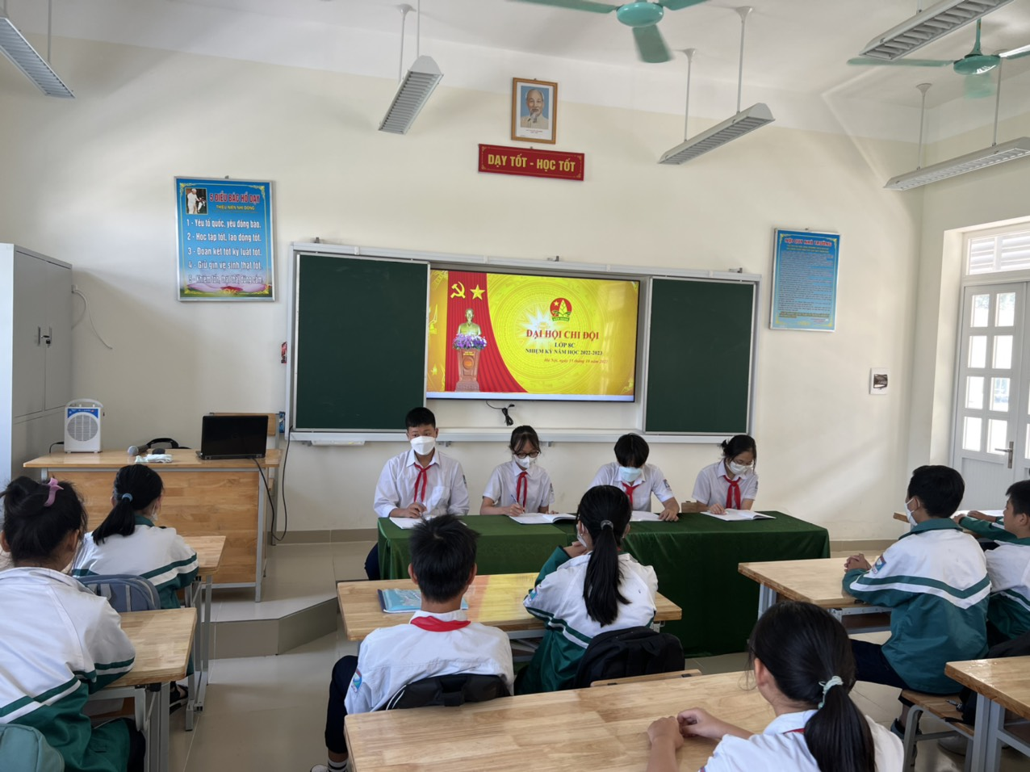

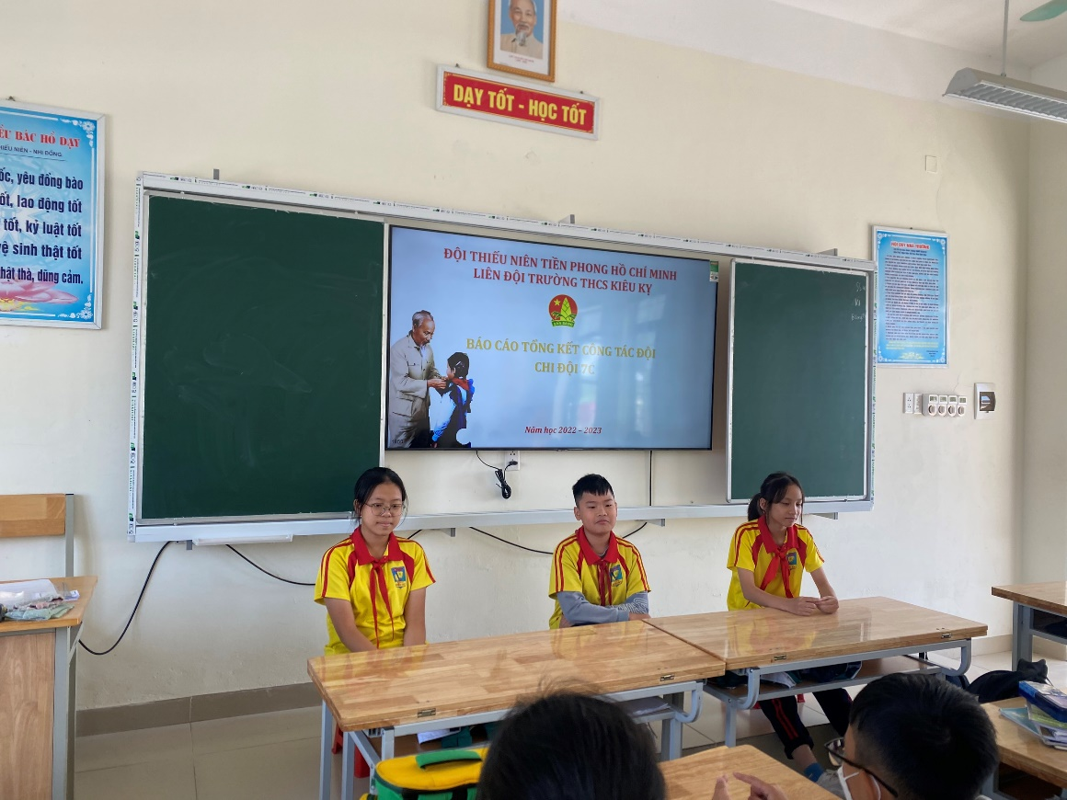
Đại hội chi đội 7C
Đại hội chi đội 8C
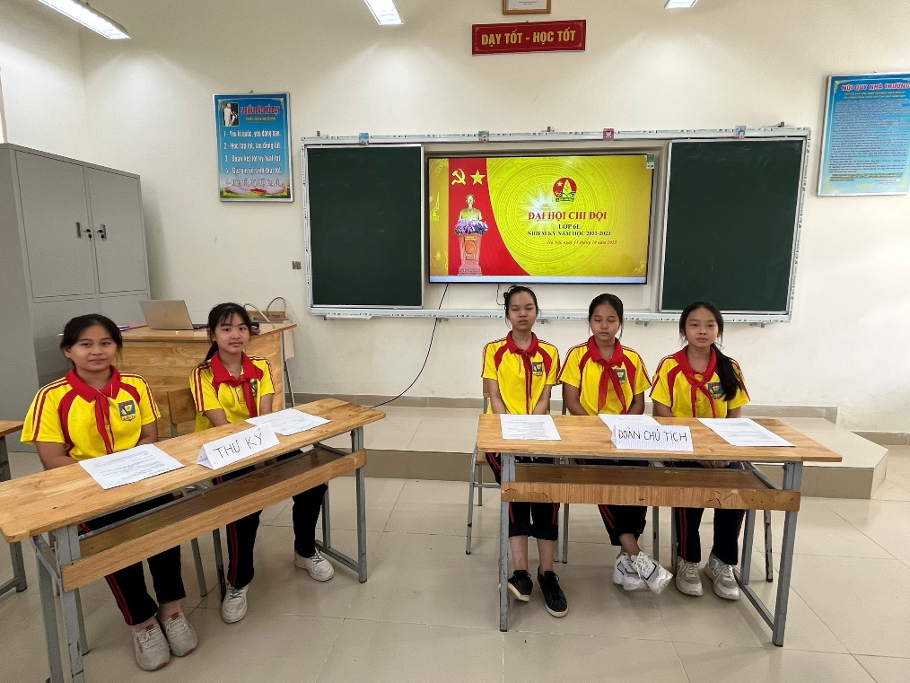
Đại hội chi đội 6E

